с. ЧУМАКОВО Куйбышевского р-на Новосибирской области |  | УЧРЕДИТЕЛЬ  Администрация  Чумаковского  сельсовета

Вестник № 568

13 января 2025 года

О ф и ц и а л ь н ы е д о к у м е н т ы

Ч у м а к о в с к о г о с е л ь с о в е т а
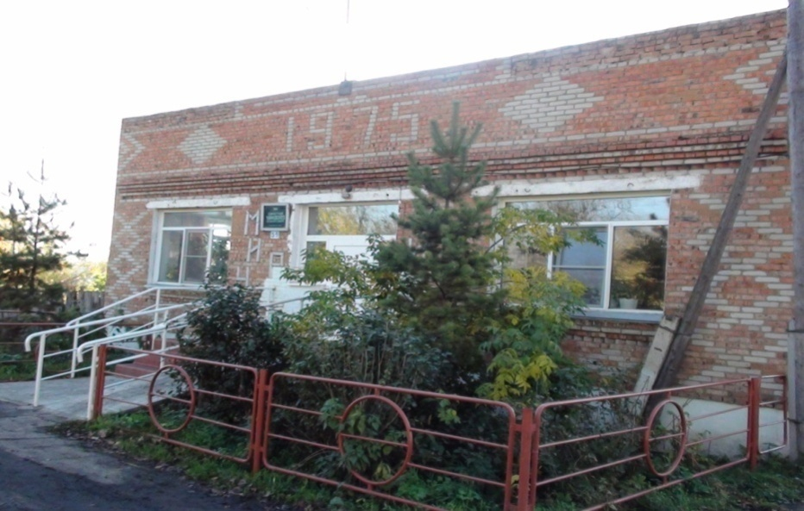

ОБСТАНОВКА С ПОЖАРАМИ
В МУНИЦИПАЛЬНЫХ ОБРАЗОВАНИЯХ КУЙБЫШЕВСКОГО РАЙОНА
За I - IV квартал
2024 гг

Анализ обстановки с пожарами на территории Куйбышевского района в зоне ответственности ПЧ-120 за январь-декабрь 2024 года.

I.Обстановка с пожарами
На территории Куйбышевского района в 2024 году в зоне ответственности ПЧ-120 произошло 26 пожаров, на которых погиб 1 человек и травмировано 0. За АППГ произошло 65 пожаров, уменьшение на 60%. В сравнении с прошлым годом количество пожаров уменьшилось на 39 случая. Основные причины пожаров: нарушение правил устройства и эксплуатации электрооборудования, неудовлетворительное состояние электропроводки, нарушение правил устройства и эксплуатации отопительных печей и дымоходов, неосторожность при курении, неосторожность при сжигании мусора, оставление источника тления без присмотра.

В зоне ответственности ПЧ-120 за 12 месяцев 2024 года в сравнении с аналогичным периодом прошлого года (АППГ):

Таблица 1
Наименование  населенного пункта | Пожары |  |  | Гибель |  |  | Травмы
Наименование  населенного пункта | 2024 | 2023 | % | 2024 | 2023 | % | 2024 | 2023 | %
1 | 2 | 3 | 4 | 5 | 6 | 7 | 8 | 9 | 10
с.Булатово | 1 | 3 | -100% | 0 | 0 | 0 | 0 | 0 | 0
д.Новокаменево | 0 | 0 | 0 | 0 | 0 | 0 | 0 | 0 | 0
аул.Омь | 2 | 0 | Увеличение на 2 случая | 0 | 0 | 0 | 0 | 0 | 0
с. Гжатск | 4 | 1 | 100% | 1 | 0 | 100 | 0 | 0 | 0
д.Степановка | 0 | 1 | Уменьшение на 1 случая | 0 | 0 | 0 | 0 | 0 | 0
д.Казатово | 0 | 1 | Уменьшение на 1 случая | 0 | 0 | 0 | 0 | 0 | 0
с.Чумаково | 2 | 7 | -100% | 0 | 0 | 0 | 0 | 1 | -100%
с.Ушково | 1 | 2 | -50% | 0 | 0 | 0 | 0 | 0 | 0
п.Угурманский | 0 | 0 | 0 | 0 | 0 | 0 | 0 | 0 | 0
п.Кондусла | 1 | 1 | 0 | 0 | 0 | 0 | 0 | 0 | 0
с.Осиново | 0 | 2 | Уменьшение на 2 случая | 0 | 0 | 0 | 0 | 0 | 0
п.Дмитриевский | 0 | 1 | Уменьшение на 1 случая | 0 | 0 | 0 | 0 | 0 | 0
с.Кульча | 0 | 0 | 0 | 0 | 0 | 0 | 0 | 0 | 0
Итого | 11 | 19 | -42,10% | 1 | 0 | 100% | 0 | 1 | -100%

В рамках стабилизации обстановки с пожарами на территории Куйбышевского р-на к профилактической работе привлекается личный состав ПЧ-120 в количестве- 29 человек, с января по декабрь 2024года проведено в зоне ответственности ПЧ-120 подворовых обходов-2858 , проинструктировано по мерам пожарной безопасности 4382 человек, распространено 4091 памяток. В ходе работы в общеобразовательных учреждениях проведено викторин с обучающимися-33, сохват составил-690 чел., проведено бесед с персоналом объектов-51 с охватом-5 человек.

Из приведенных данных следует, что обстановка с пожарами за 2024год улучшилась.

Пожары, последствия от них и загорания на территории Куйбышевского района
за 2024год.
За 2024год в зоне ответственности ПЧ-120 произошло 26пожаров
-жилые дома – 7,
-сухая трава-7,
-надворные постройки-7,
-не жилой дом-2,
-бани – 1,
-зерноток-1,
-трасса (бензовоз)-1.
Из приведённых данных следует, что произошло увеличение пожаров на объектах жилых домах и надворных построек, также большое количество пожаров связанно с горением травы и мусора.

Причинами пожаров в 2024 году послужили:
- нарушение правил устройства и эксплуатации отопительных печей и дымоходов
- нарушение правил устройства и эксплуатации электрооборудования
- неосторожность при курении
- неосторожность при сжигании мусора
- оставление источника тления без присмотра
- неисправность систем, механизмов и узлов транспортного средства
- неосторожное обращение с огнем
- нарушение ППБ при проведении огневых работ
- самовозгорание

Прогнозирование обстановки с пожарами на 2025 год.

ПРОГНОЗ:
Наиболее вероятно возникновение пожаров связанной с деятельностью человека в помещениях, особенно в жилых домах и при употреблении спиртных напитков, наиболее вероятными причинами станут неосторожность при курении, неосторожное обращение с огнем, нарушение правил устройства и эксплуатации печей и нарушение правил устройства и эксплуатации эл. оборудования.

ВЫВОДЫ:
На основе данных за 2024 г. необходимо:
- Активизировать целенаправленную пропаганду, направленную на снижение количества пожаров по причине нарушения правил устройства и эксплуатации электрооборудования, а именно:
  - Разработать, организовать выпуск и распространение специализированных памяток о требованиях пожарной безопасности при устройстве и эксплуатации отопительных печей и дымоходов. Направить макет указанной памятки в администрации сельсоветов для распространения среди жителей частного жилого сектора района.
  - Подготовить и опубликовать в районных СМИ, сельских «Вестниках» и социальных сетях статью на тему требований пожарной безопасности при устройстве и эксплуатации отопительных печей и дымоходов, своевременного ремонта электропроводки, недопущении нарушений правил эксплуатации электрооборудования.
- Продолжить работу по профилактике неосторожного обращения с огнём, в том числе по причине детской шалости, с привлечением образовательных учреждений.
- Продолжить профилактическую работу по профилактике пожаров по причине нарушения правил эксплуатации электрооборудования оборудования.
- В ходе проведения профилактических мероприятий доводить до населения информацию о целесообразности применения современных средствах обнаружения и оповещения о пожаре АДПИ (автономные дымовые пожарные извещатели).
- Организовать в общественных местах размещение стендов для наглядной агитации или обновить информацию на противопожарную тематику.
- Продолжить работу по выявлению малообеспеченных семей, проверке противопожарного состояния их жилья и оказанию адресной помощи администрациями муниципальных образований по ремонту печей и электропроводки.

- Продолжение целенаправленной работы по предупреждению пожаров, и травмирования людей на пожарах в жилом секторе, путем отработки наиболее горимых участков.

Зам. Начальника ПЧ-120 по
охране Куйбышевского района
ГКУ НСО «Центр ГО,ЧС и ПБ НСО»… Банников Ю.Н. Т.89138990841
ПРОТИВОПОЖАРНАЯ СЛУЖБА 01, 101, 112.

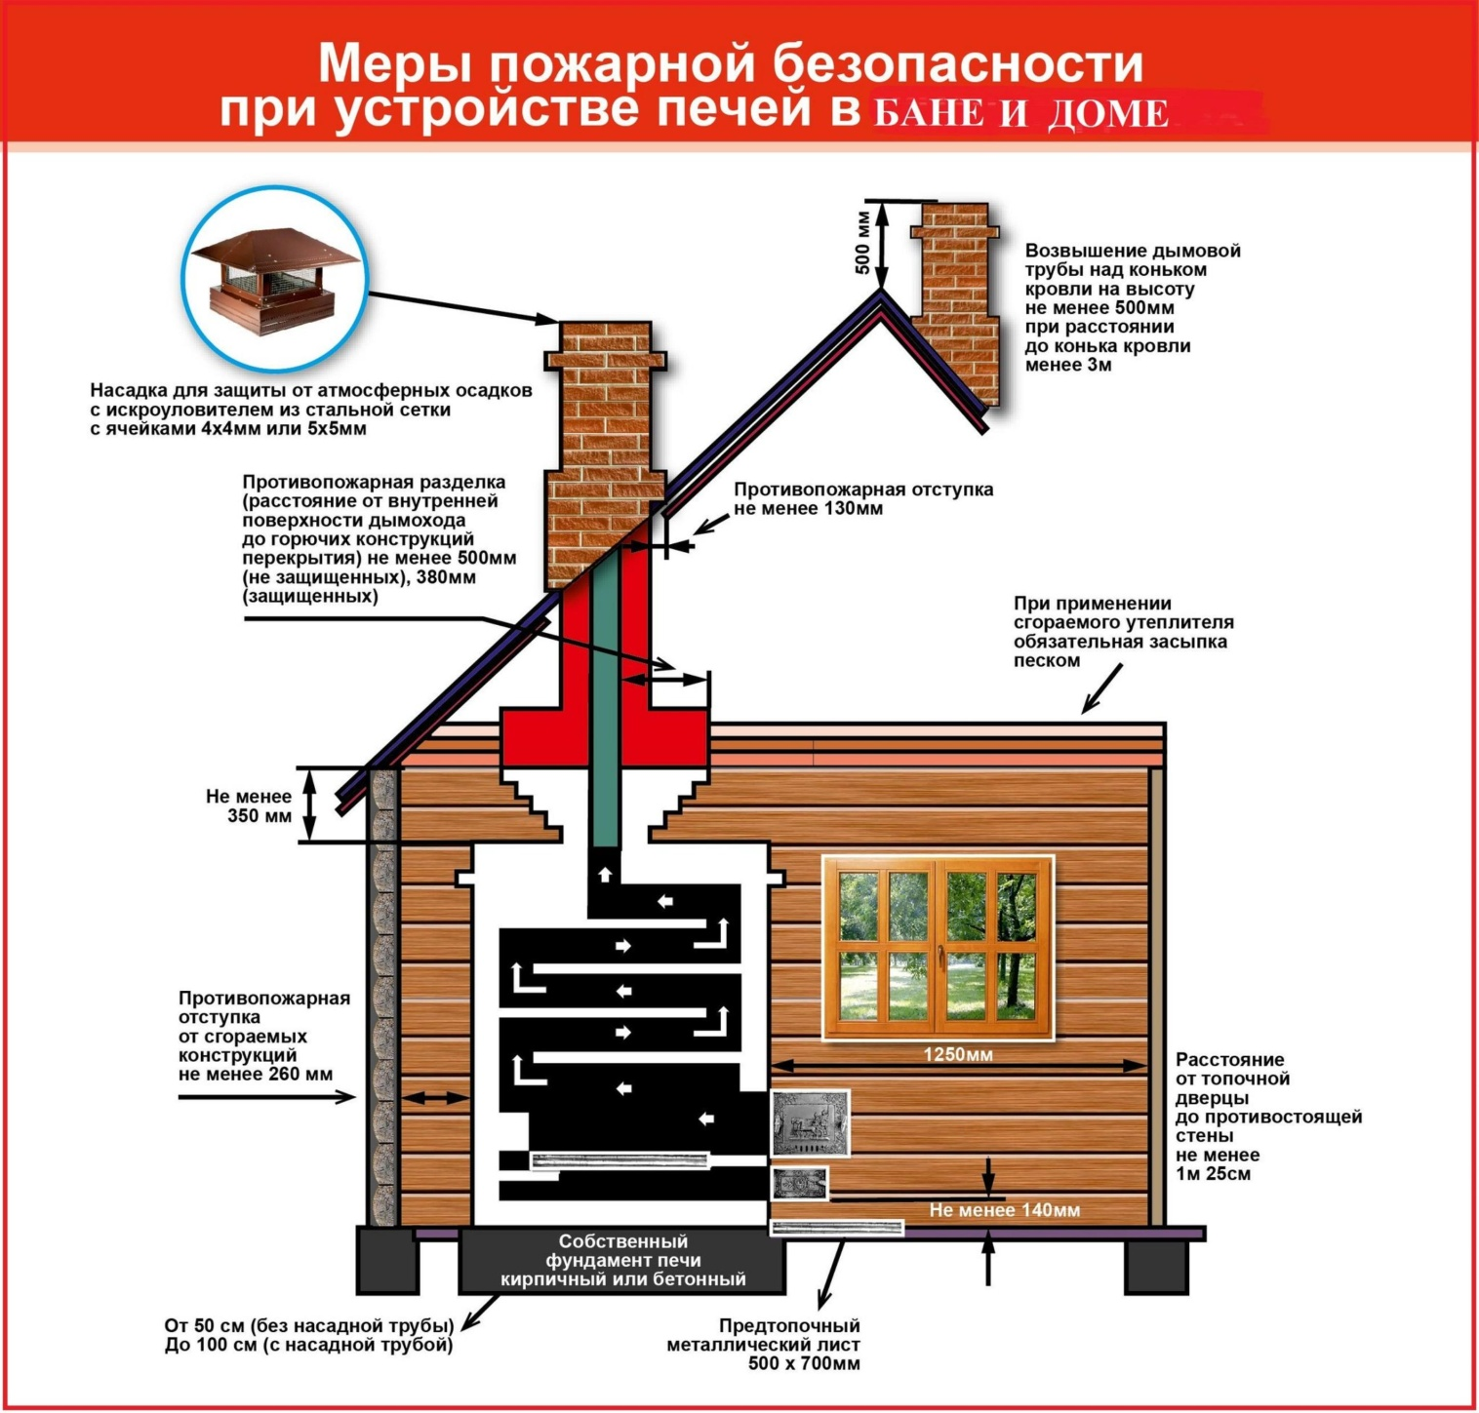

АДМИНИСТРАЦИЯ ЧУМАКОВСКОГО СЕЛЬСОВЕТА
КУЙБЫШЕВСКОГО РАЙОНА
НОВОСИБИРСКОЙ ОБЛАСТИ

ПОСТАНОВЛЕНИЕ

10.01.2025 г. № 3
с.Чумаково

Об утверждении Программы производственного контроля за соблюдением санитарных правил и выполнением санитарно-противоэпидемических (профилактических) мероприятий в администрации Чумаковского сельсовета Куйбышевского района Новосибирской области

В соответствии с положениями Федерального закона от 30 марта 1999 г. № 52-ФЗ «О санитарно-эпидемиологическом благополучии населения», Санитарных правил СП 1.1.1058-01 «Организация и проведение производственного контроля за соблюдением санитарных правил и выполнением санитарно-противоэпидемических (профилактических) мероприятий», утвержденных Главным государственным санитарным врачом РФ 10 июля 2001 г., Санитарных правил СП 2.2.3670-20 «Санитарно-эпидемиологические требования к условиям труда», утвержденных постановлением Главного государственного санитарного врача РФ от 2 декабря 2020 г. № 40, администрация Чумаковского сельсовета Куйбышевского района Новосибирской области
ПОСТАНОВЛЯЕТ:
1. Утвердить Программу производственного контроля за соблюдением санитарных правил и выполнением санитарно-противоэпидемических (профилактических) мероприятий в администрации Чумаковского сельсовета Куйбышевского района Новосибирской области согласно приложению.
2. Опубликовать настоящее постановление в периодическом печатном издании «Вестник» органов местного самоуправления и разместить на официальном сайте администрации Чумаковского сельсовета Куйбышевского района Новосибирской области.

Глава Чумаковского сельсовета
Куйбышевского района
Новосибирской области А.В.Банников
Приложение
к постановлению администрации
Чумаковского сельсовета
Куйбышевского района
Новосибирской области
от 10.01.2025 № 3

Программа
производственного контроля за соблюдением санитарных правил и выполнением санитарно-противоэпидемических (профилактических) мероприятий в администрации Чумаковского сельсовета Куйбышевского района Новосибирской области

1. Программа предусматривает выполнение мероприятий по обеспечению контроля за соблюдением санитарных правил и гигиенических нормативов, а также за выполнением санитарно-противоэпидемических (профилактических) мероприятий в администрации Чумаковского сельсовета Куйбышевского района Новосибирской области (далее - Администрация).
2. Настоящая программа разработана в соответствии с положениями:
- Федерального закона от 30 марта 1999 г. № 52-ФЗ «О санитарно-эпидемиологическом благополучии населения»,
- Санитарных правил СП 1.1.1058-01 «Организация и проведение производственного контроля за соблюдением санитарных правил и выполнением санитарно-противоэпидемических (профилактических) мероприятий», утвержденных Главным государственным санитарным врачом РФ 10 июля 2001 г.,
- Санитарных правил СП 2.2.3670-20 «Санитарно-эпидемиологические требования к условиям труда», утвержденных постановлением Главного государственного санитарного врача РФ от 2 декабря 2020 г. № 40;
- СанПиН 2.2.1/2.1.1.1278-03 «Гигиенические требования к естественному, искусственному и совмещенному освещению жилых и общественных зданий»;
- СанПиН 2.1.6.1032-01 «Гигиенические требования к обеспечению качества атмосферного воздуха населенных мест», утвержденные Главным государственным санитарным врачом Российской Федерации 17 мая 2001 г;
- СанПиН 2.2.4.548-96. 2.2.4. «Физические факторы производственной среды. Гигиенические требования к микроклимату производственных помещенийСанитарные правила и нормы» (утв. Постановлением Госкомсанэпиднадзора РФ от 01.10.1996 № 21);
- СанПиН 2.1.4.1074-01. «Питьевая вода. Гигиенические требования к качеству воды централизованных систем питьевого водоснабжения. Контроль качества», утвержденные Главным государственным санитарным врачом Российской Федерации 26.09.2001;
- СанПиН 2.2.2/2.4.1340-03 «Гигиенические требования к персональным электронно-вычислительным машинам и организации работы», утвержденные Главным государственным санитарным врачом Российской Федерации 30 мая 2003 года;
- СанПиН 2.2.2.1332-03 «Гигиенические требования к организации работы на копировально-множительной технике», утвержденные Главным государственным санитарным врачом Российской Федерации 28 мая 2003 года;
- СП 3.5.1378-03 «Санитарно-эпидемиологические требования к организации и осуществлению дезинфекционной деятельности»;
- СП 3.5.3.1129-02 «Санитарно-эпидемиологические требования к проведению дератизации»;
- СанПиН 3.5.2.1376-03 «Санитарно-эпидемиологические требования к проведению дезинсекционных мероприятий против синантропных членистоногих».
3. Целью производственного контроля является обеспечение безопасности и (или) безвредности для человека и среды обитания вредного влияния объекта производственного контроля путем должного выполнения санитарных правил, санитарно-противоэпидемических (профилактических) мероприятий, организации и осуществления контроля за их соблюдением.
4. Объектом производственного контроля является Администрация Чумаковского сельсовета Куйбышевского района Новосибирской области:
4.1. Юридический адрес: 632364 НСО, Куйбышевский район, с. Чумаково, ул. Ленина, 59.
4.2. Фактический адрес: 632364 НСО, Куйбышевский район, с. Чумаково, ул. Ленина, 59.
4.3. Телефон, факс: 8(38362)31-378.
4.4. ОГРН: 1025406825806.
4.5. ИНН/КПП: 542812140/545201001.
4.6. ОКПО: 04201400.
4.7. Численность персонала: 6человек, из них:
женщин - 5,
мужчин - 1.
5. Список должностных лиц, на которых возложена функция по осуществлению производственного контроля:
N  п/п | Ф. И. О. сотрудника | Занимаемая должность | Возложена обязанность
1 | 2 | 3 | 4
1 | Банников Александр Викторович | Глава Чумаковского сельсовета | Контроль:  - параметров микроклимата во всех помещениях здания Администрации;  - гигиенических требований к питьевой воде системы водоснабжения, обеспечивающей здание Администрации питьевой водой;
2 | Головач  Мария Савельевна | Специалист 1 разряда администрации Чумаковского сельсовета | Контроль за:  - прохождением медицинского осмотров сотрудников администрации;  - проведением инструктажей (вводного, повторного, на рабочем месте);  - ведение журналов проведения инструктажей
4 | Банников Александр Викторович | Глава Чумаковского сельсовета | Ежедневный визуальный контроль за уровнем искусственной освещенности и за воздушно-тепловым режимом (бытовые термометры);  Контроль за состоянием системы отопления, системы электроснабжения в здании Администрации
5 | Банников Александр Викторович | Глава Чумаковского сельсовета | Контроль за:  - своевременным вывозом твердых бытовых отходов;  - санитарно-бытовым обеспечением в здании Администрации
6. Предварительным и периодическим медицинским осмотрам, а также профессиональной гигиенической подготовке и аттестации подлежат следующие сотрудники:
N  п/п | Ф. И. О. сотрудника | Занимаемая должность
1 | 2 | 3
1 | Банников Александр Викторович | Глава Чумаковского сельсовета
2 | Тиссен И. А. | Заместитель Главы Чумаковского сельсовета
3 | Васильева Я. С. | Специалист 1-го разряда
4 | Банникова М.В. | Специалист 1-го разряда
5 | Головач М. С. | Специалист 1-го разряда
6 | Ефремкина Е.В. | Специалист 1-го разряда
7. В Администрации потенциальную опасность представляют – уборка помещений здания Администрации Чумаковского сельсовета.
8. Перечень химических веществ, биологических, физических и иных факторов, а также объектов производственного контроля, представляющих потенциальную опасность для человека и среды его обитания (контрольных критических точек), в отношении которых необходима организация лабораторных исследований и испытаний с указанием точек, в которых осуществляется отбор проб (проводятся лабораторные исследования и испытания), и периодичности отбора проб (проведения лабораторных исследований и испытаний):
Перечень факторов | Точки, в которых осуществляется отбор проб (проводятся лабораторные исследования и испытания) | Периодичности отбора проб (проведения лабораторных исследований и испытаний)
параметры микроклимата | все помещения здания администрации | 1 раз в год
гигиенические требования к питьевой воде | система водоснабжения, обеспечивающей здание Администрации питьевой водой | 2 раза в год
9. Мероприятия по осуществлению эффективного контроля соблюдения санитарных правил, гигиенических и санитарных норм:
N  п/п | Наименование мероприятия | Кратность проведения | Ответственное лицо
1 | 2 | 3 | 4
1 | Контроль параметров микроклимата во всех помещениях здания Администрации | 1 раз в год | Банников А.В.  глава Чумаковского сельсовета
2 | Контроль гигиенических требований к питьевой воде системы водоснабжения, обеспечивающей здание Администрации питьевой водой | 2 раза в год | Банников А.В.  глава Чумаковского сельсовета
3 | Контроль за уровнем искусственной освещенности и за воздушно-тепловым режимом (бытовые термометры) | Ежедневно | Банников А.В.  глава Чумаковского сельсовета
4 | Контроль за состоянием системы отопления в здании Администрации | Осенне-зимний  период –  постоянно,  летний период  – по мере  необходимости | Банников А.В.  глава Чумаковского сельсовета
5 | Контроль за состоянием системы электроснабжения в здании Администрации | Постоянно | Банников А.В.  глава Чумаковского сельсовета
6 | Контроль за своевременным вывозом твердых бытовых отходов  - санитарно-бытовым обеспечением в здании Администрации | Постоянно | Банников А.В.  глава Чумаковского сельсовета
7 | Контроль за санитарно-бытовым обеспечением в здании Администрации | Постоянно | Банников А.В.  глава Чумаковского сельсовета
- Перечень профилактических мероприятий:
N  п/п | Наименование мероприятия | Кратность проведения | Ответственное лицо
1 | 2 | 3 | 4
1 | Проведение инструктажей по охране труда на рабочем месте | 1 раз в год | Головач М.С., специалист 1 разряда администрации Чумаковского сельсовета
2 | Проведение СОУТ | 1 раз в 5 лет | Банников А.В.  глава Чумаковского сельсовета
3 | Проведение периодических медицинских осмотров | 1 раз в год | Банников А.В.  глава Чумаковского сельсовета
4 | Обеспечение работников Администрации  специальными средствами  индивидуальной защиты (смывающее средства) | Постоянно | Банников А.В.  глава Чумаковского сельсовета
5 | Контроль за соблюдением безопасных условий труда | В течение всего года | Банников А.В.  глава Чумаковского сельсовета
11. Перечень форм учета и отчетности:
1) Журналы инструктажей (вводного, повторного, на рабочем месте);
2) Списки работников, подлежащих ежегодным медицинским осмотрам (диспансеризации);
3) Договоры и акты приема выполненных работ по договорам (проведение лабораторных исследований, медицинских осмотров и др.);
4) Заключение медицинского учреждения о наличии (отсутствии) заболевания, препятствующего поступлению на муниципальную службу или ее прохождению.
12. Перечень возможных аварийных ситуаций в Администрации:
- регистрация инфекционных заболеваний среди работников Администрации;
- авария в сетях горячего и холодного водоснабжения, канализации;
- отключение электроснабжения;
- получение нестандартных анализов при производственном контроле;
- непредвиденные ЧС, пожар, смерч, ураган, обвал, обрушение).

Председатель редакционного Совета | адрес издателя: | тираж
А.В. Банников | с. Чумаково, ул. Ленина, 59 | 50 экз.

